新桥街道中心幼儿园小五班幼儿今日动态
2026.2.3 星期二 天气：晴
一、来园篇：
今日来园人数27人，4人请假。
丁奕辰、王禹洲、黄宇泽、万泓呈、戴金轩、白宇阳、李景行、吴璟逸、张存熙、朱子元、郭闻政、赵永辰、万昱舒、高研、陈佳玥、孙若黎、王以沫、蒲书瑶、杨岑玥、王清羽、钟苡橙、马欣雨、陈锦瑜、陆悠悠、周昕妤、包星允、吴璧岑能自主进教室、尝试绕好水杯带、签到，接着根据自己的兴趣选择区域游戏。
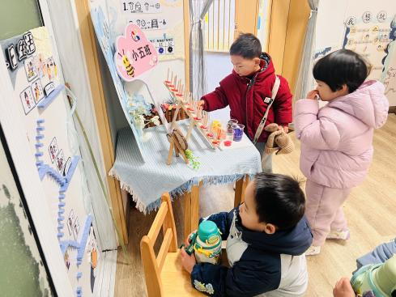 | 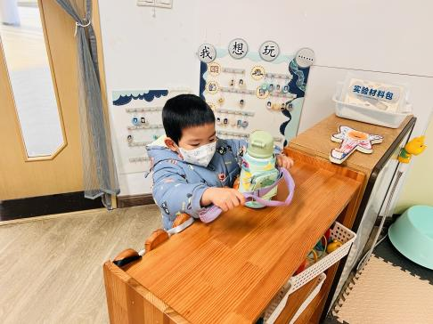 | 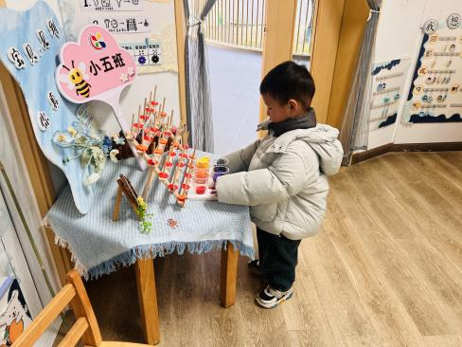
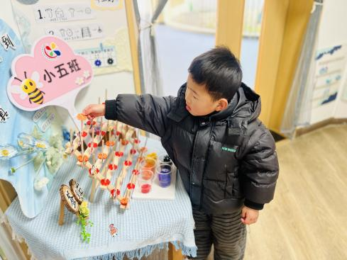 | 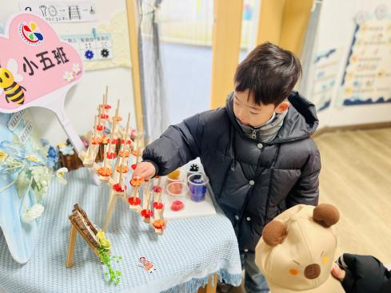 | 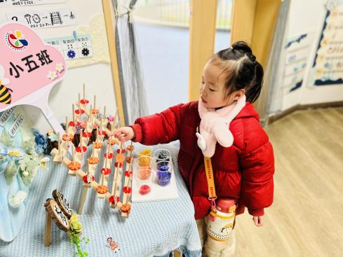
二、点心篇：
今天的早点是牛奶、手指饼干、坚果拼盘。宝贝们在提醒下能自主进行吃早点、漱口、擦嘴巴。
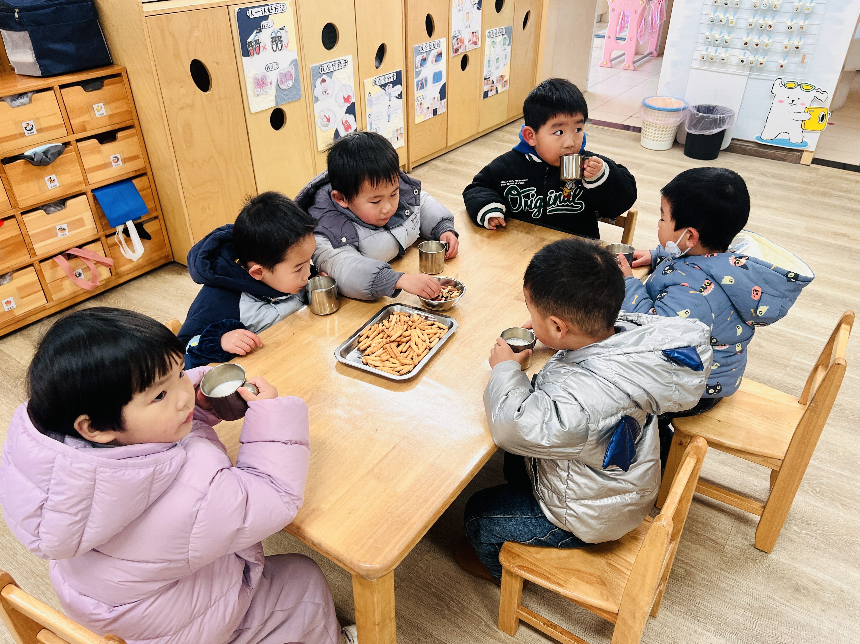 | 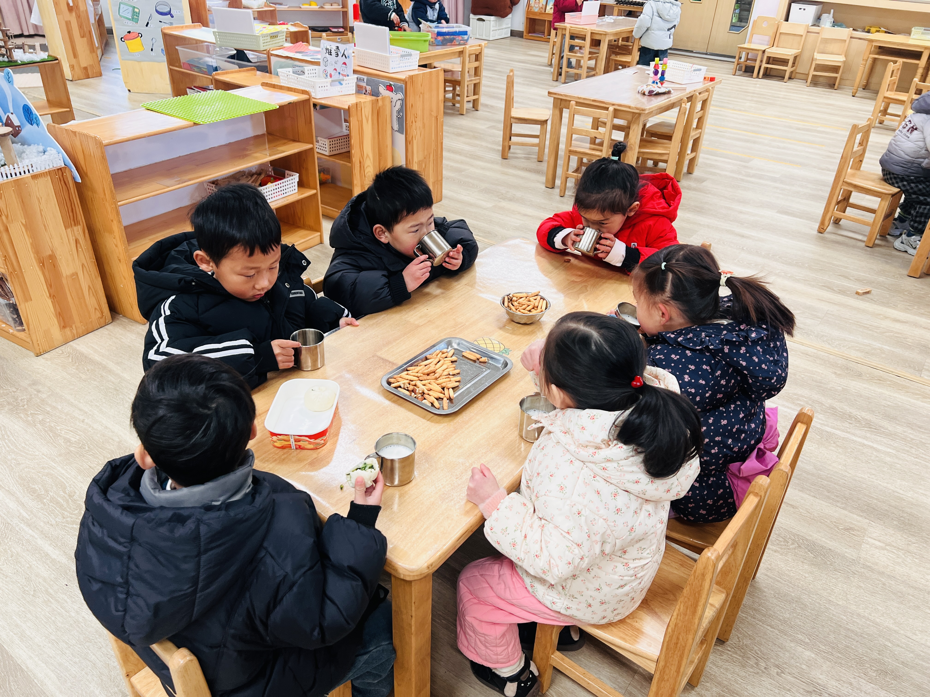 | 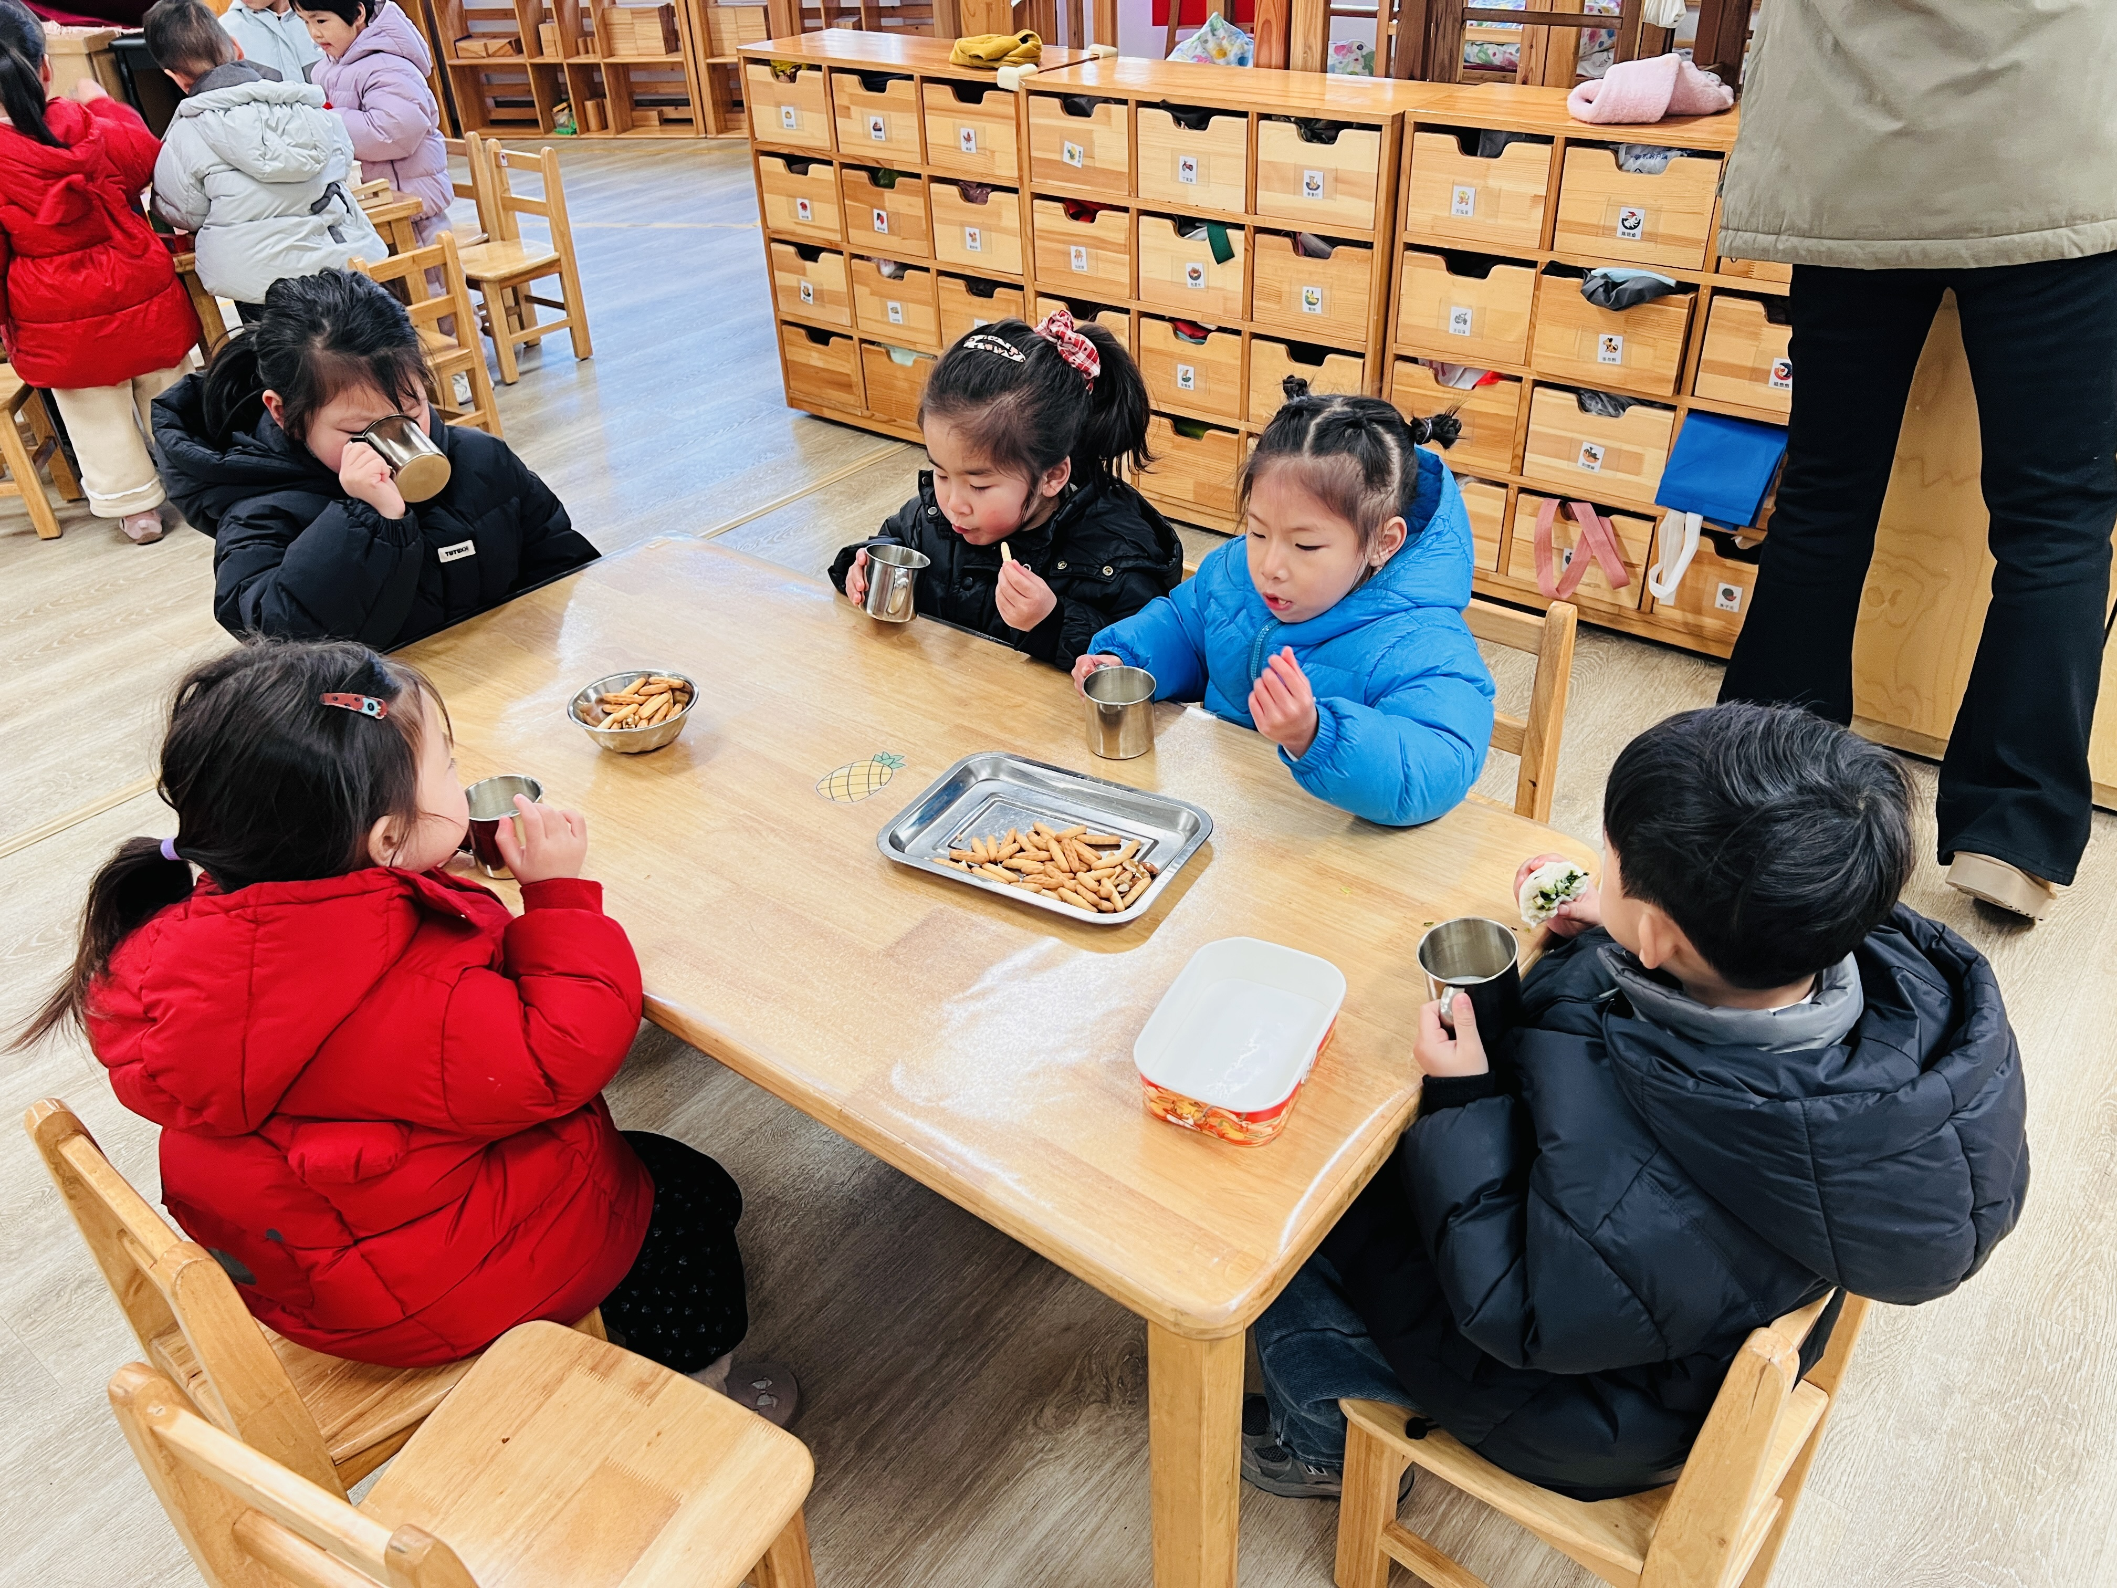
三、区域游戏篇：
今天宝贝们根据自己兴趣选择桌面玩具。
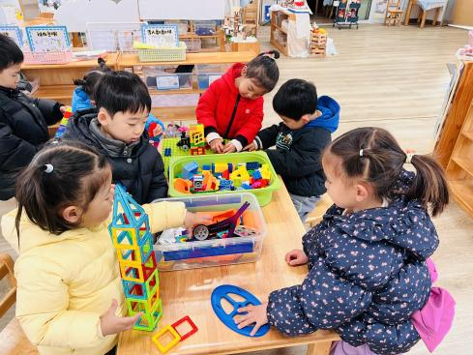 | 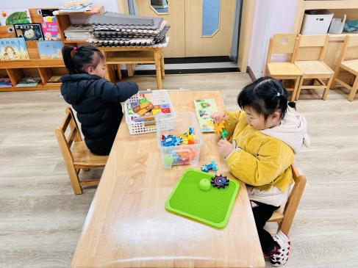 | 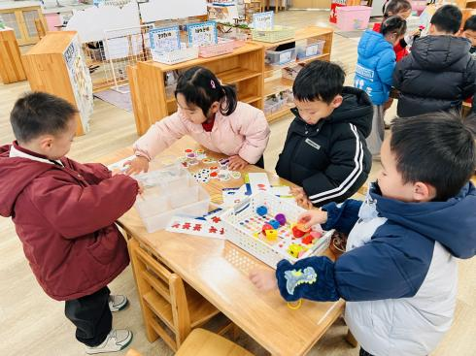
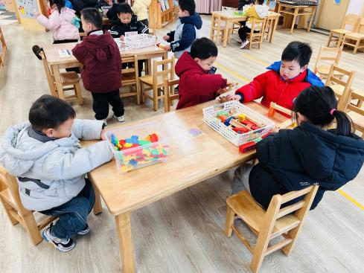 | 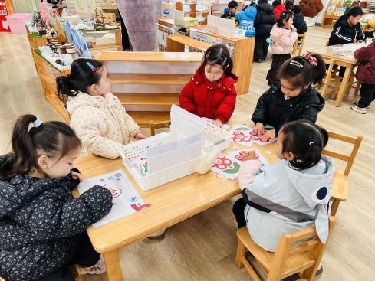

四、集体活动篇：
社会：说说吉祥话
过新年是我们的传统文化，而吉祥话是人们过年见面的问候语。在新年的开始，人们常常通过说吉祥话来表达对别人最衷心的祝福，同时，人们也都希望从吉祥的话语中获得更多的喜气和运气。本节活动通过创设过新年的情境，让孩子知道什么是吉祥话，学会说吉祥话，并尝试对不同的人说不同的吉祥话。
活动中，丁奕辰、王禹洲、黄宇泽、万泓呈、戴金轩、白宇阳、李景行、吴璟逸、张存熙、朱子元、郭闻政、赵永辰、万昱舒、高研、陈佳玥、孙若黎、王以沫、蒲书瑶、杨岑玥、王清羽、钟苡橙、马欣雨、陈锦瑜、陆悠悠、周昕妤、包星允、吴璧岑能简单了解一些中国新年的传统文化，并能说几句简单的新年问候语；进一步感受新年喜庆、热闹的气氛。
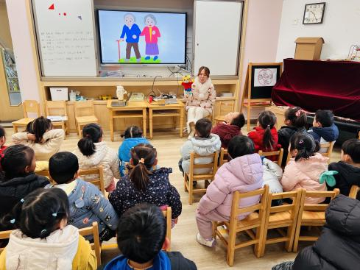 | 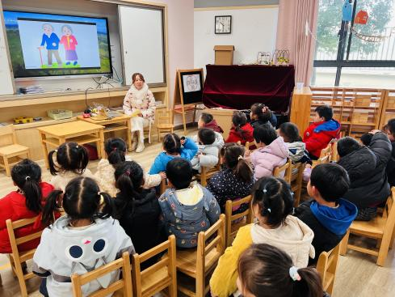 | 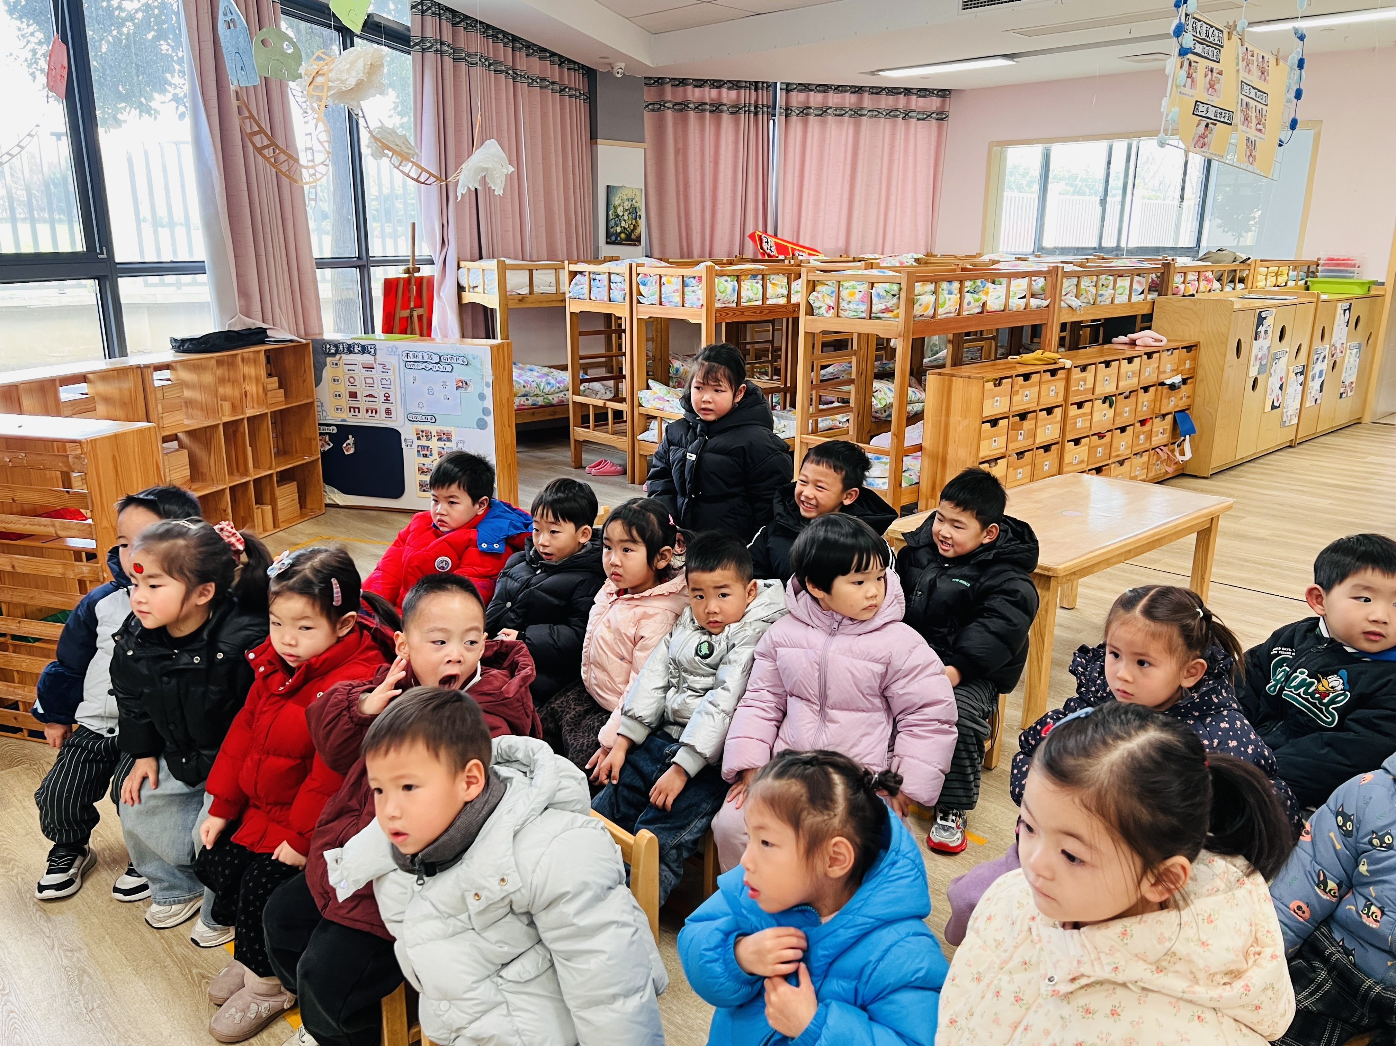
五、生活篇：
今天午餐是红薯饭、牛肉炖土豆、西兰花肉末炒胡萝卜、菠菜蘑菇汤。午点是小吊梨汤、小米糕。餐前，宝贝们能在老师的引导下按小组顺序小便、洗手，自主端饭菜吃饭，饭后再提醒下也能及时做好饭后三件事。
丁奕辰、王禹洲、戴金轩、白宇阳、李景行、张存熙、赵永辰、高研、陈佳玥、杨岑玥、王清羽、马欣雨、陈锦瑜、陆悠悠、周昕妤、包星允、吴璧岑今天饭、菜、汤全部吃完。
黄宇泽、吴璟逸、朱子元、郭闻政、万昱舒、孙若黎、王以沫、蒲书瑶、钟苡橙菜剩下一点没有吃完。

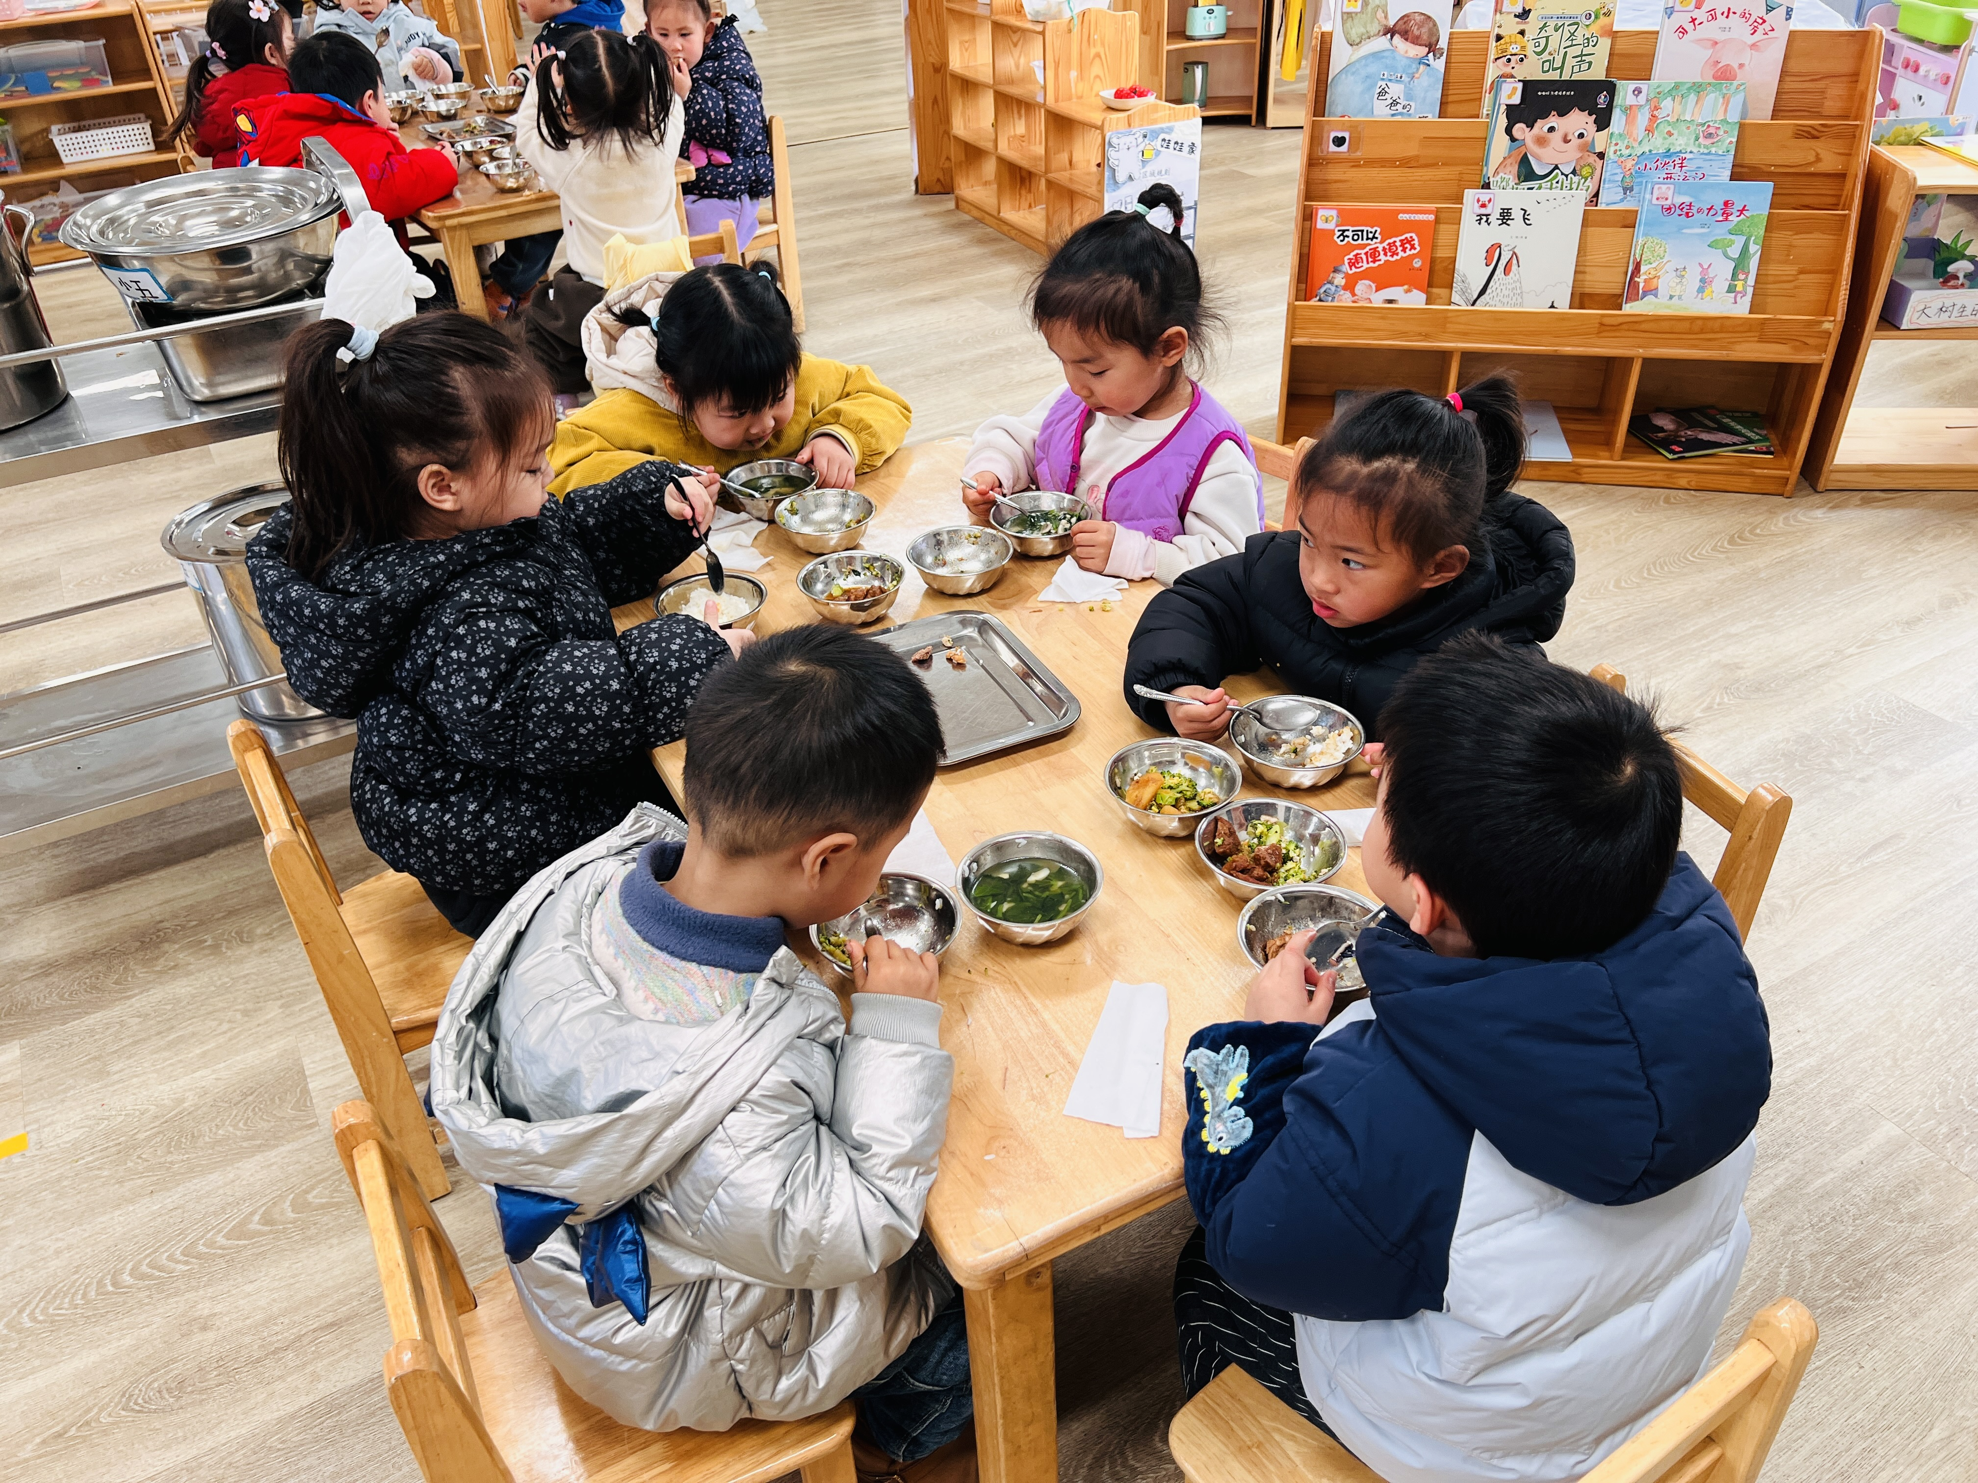 | 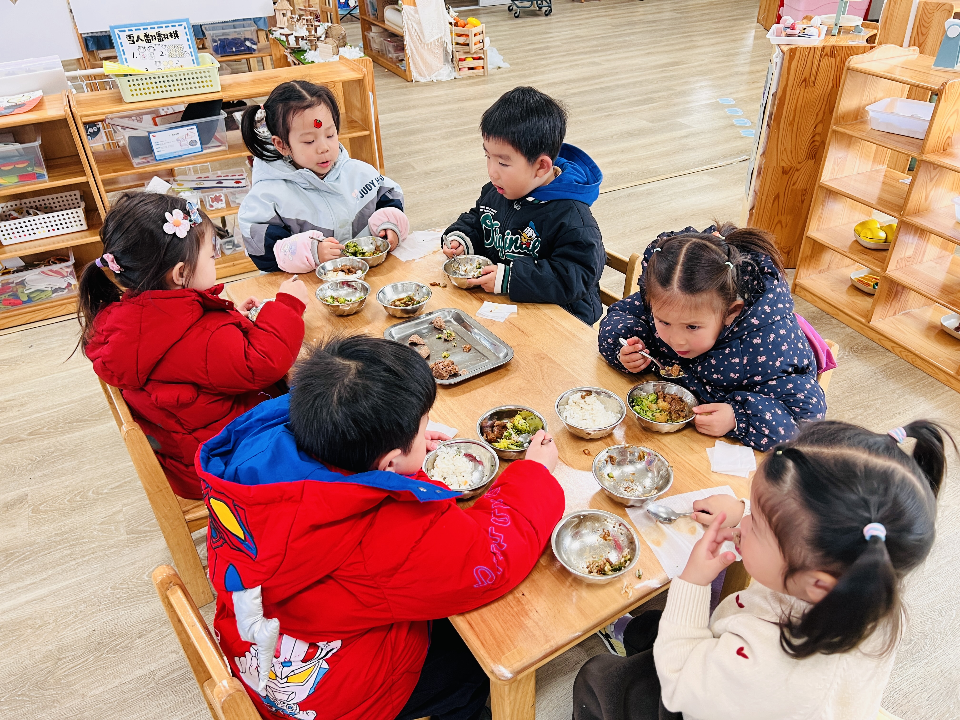 | 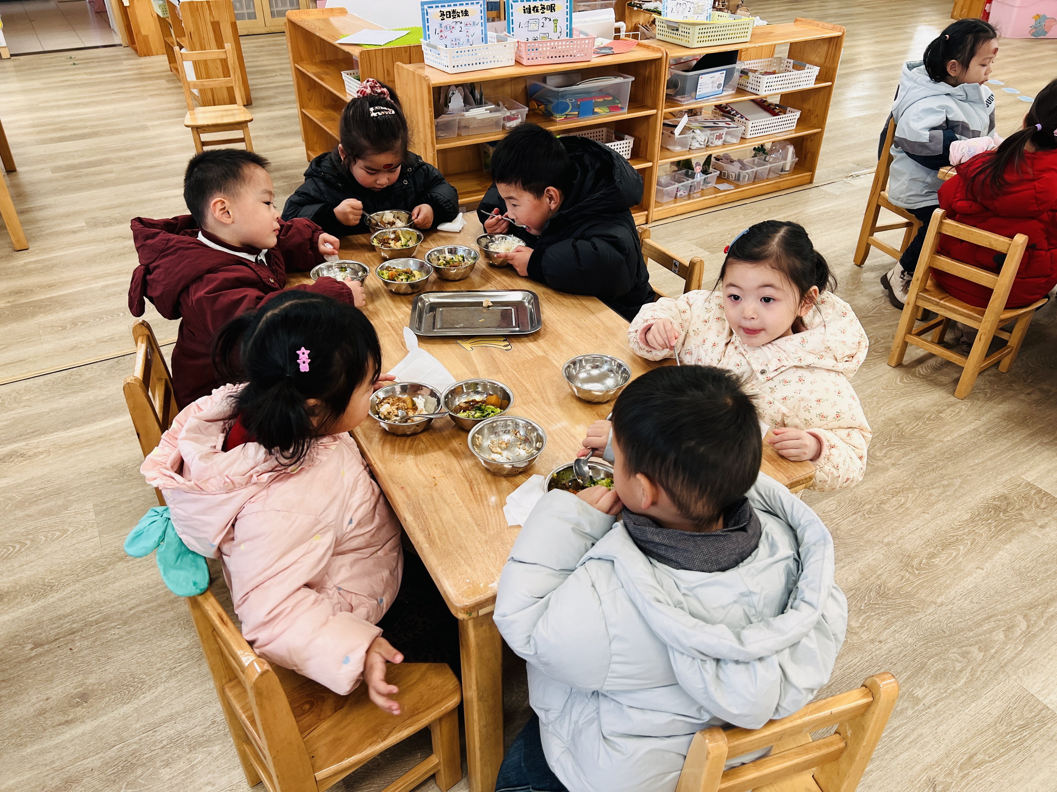
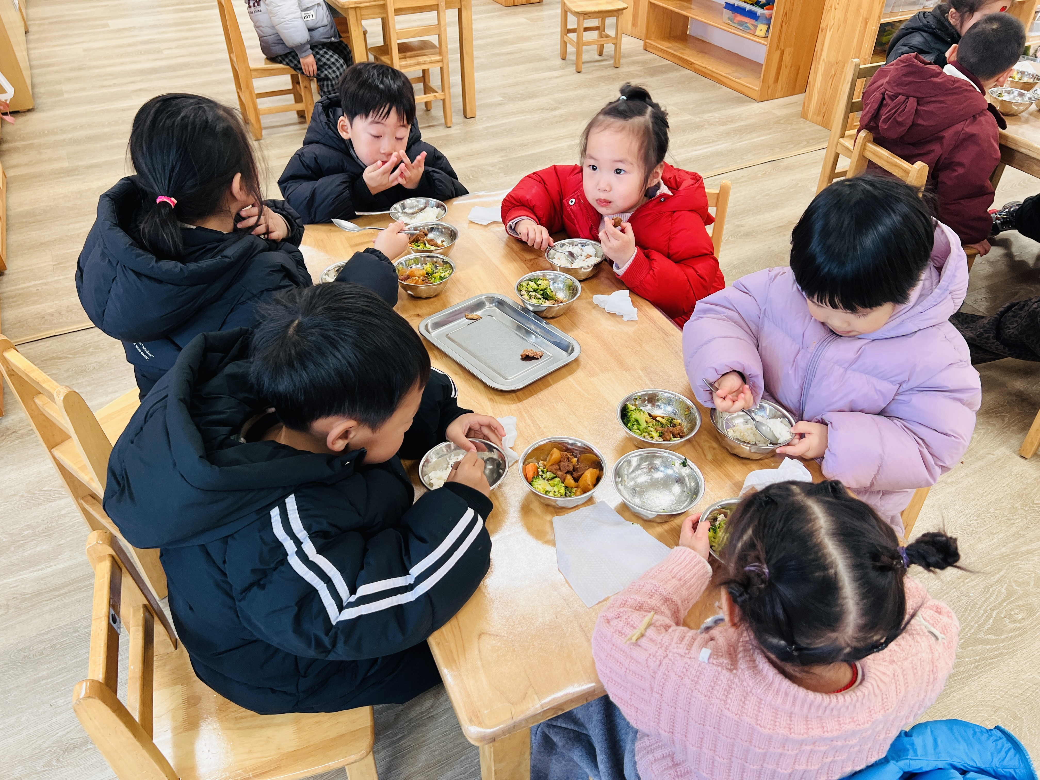 | 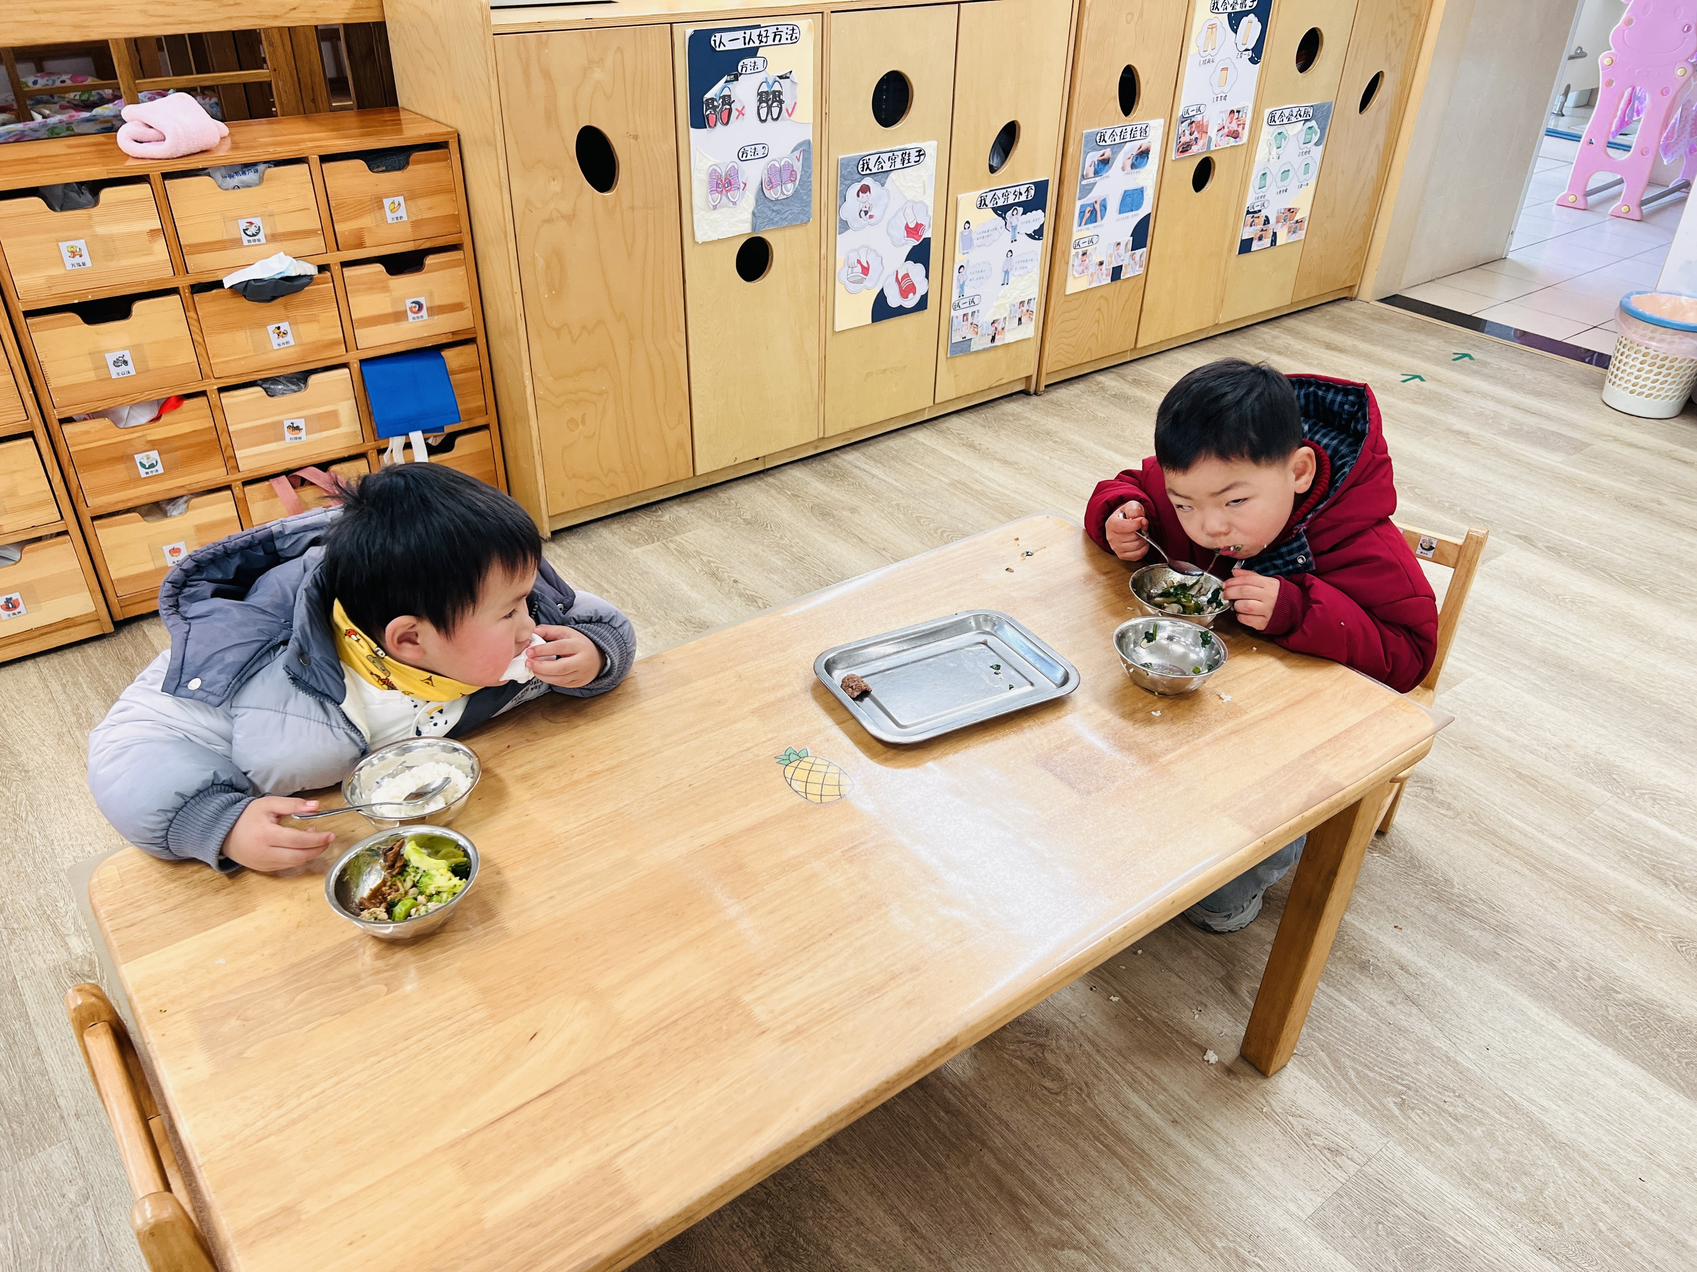
六、家园合作：
1.明天是孩子本学期在园最后一天，请家长们3:33来园排队拿被子接孩子！
2.还没有准备大袋子的请明早带来幼儿园。

